2021-2022 EĞİTİM ÖĞRETİM YILI HABİBE TAŞ İLKOKULU
TRAFİK GÜVENLİĞİ DERSİ 4/F SINIFI 1.DÖNEM 2.YAZILI SORULARI

Adı-Soyadı:………………………………………… Tarih:…../01 /2021

Numara:……………… Puan:…………….
SORULAR

A-) Aşağıdaki boşlukları tabloda verilen uygun kelimelerle doldurunuz. (7 x 3 p = 21 puan)

üstünlüğü | 11 | kara | sol | karşı | yaya | hava | sağ
zorlaştırmak | yolcu | sürücü | 10 | yük | deniz | kolaylaştırmak | deniz

1.) Diğer sürücüler, geçiş üstünlüğü olan araçların geçişini …………………………… zorundadır.
2.) Geçiş …………………………… ancak görev hâlinde kullanılır.
3.) Kayseri’den İstanbul’a çabuk bir şekilde gitmek isteyen yolcu …………… yolunu tercih etmelidir.
4.) Kara yolunda motorlu veya motorsuz bir aracı kullanan kişiye ………………… denir.
5.) Banketlerde gideceğimiz yöne göre ………………dan yürümeliyiz.
6.) Otobüs ……………… taşımak amacıyla kullanılır.
7.) Taşıt yolunda bisiklet kullananların ……….. yaşını bitirmiş olmaları zorunludur.

B-) Aşağıdaki cümlelerden doğru olanların başına D , yanlış olanların başına Y harfi koyunuz. (7 x 2 p=14 puan)
1- (…….)Trafik işaret levhalarına zarar vermemek, zarar verenleri uyarmak polislerin görevidir.
2- (…….) Güvenli geçiş yeri olmayan yollarda önce sağa, sonra sola bakarak geçeriz.
3 -(…….) Okul geçitleri güvenli geçiş yerlerinden biridir.
4- (…….) Trafik kazalarının en önemli oluş sebebi araç kusurlarıdır.
5- (…….) Gideceğimiz yere en kısa yoldan değil, en güvenli yoldan gitmeliyiz.
6- (…….) Bisiklet, sıkutır, kaykay ve pateni taşıt trafiğine kapalı oyun alanlarında kullanmalıyız.
7- (…….) Ulaşım şeklini tercih ederken ulaşımın ekonomik olması etkili değildir.

C-) Ulaşım türlerini yazınız ? ( 10 Puan)

- …………………………….. 2.) ……………………………….. 3.) ……………………………….

4.) ……………………………….

D-) Görev anında geçiş üstünlüğü olan taşıtları yazınız? ( 10 Puan)

- …………………………….. 2.) ……………………………….. 3.) ……………………………….

E-) Aşağıdaki çoktan seçmeli soruların doğru cevaplarını işaretleyiniz. (Her soru 5 puan)

1. Aşağıdakilerden hangisi ulaşım süresinin kısa
olmasını isteyen bir kişinin tercih ettiği taşıttır?

A) Gemi B) Uçak
C) Otobüs D) Tren

2. Hangisi bisiklet, kaykay ve paten kullanırken alınması gereken önlemlerden biri değildir ?
A) Kulaklık takmak B) Kask takmak
C) Dirseklik takmak D) Dizlik takmak

3. Ulaşımın ekonomik olmasını isteyen bir kişi
aşağıdakilerden hangisini tercih etmelidir?

A) Taksi B) Otobüs
C) Tren D) Uçak

4. Aşağıdakilerden hangisi yük taşıtıdır ?
A) Taksi B) Minibüs
C) Tramvay D) Kamyon

5. I – Kaldırımlarda oyun oynayabiliriz.
II – Kaldırımlarda gidiş yönüne göre sağdan yü-
rürüz.
III – Kaldırımlarda grup halinde kol kola gire-
yürüyebiliriz.
Yukarıdaki ifadelere göre aşağıdakilerden han-
gisi doğrudur?
A) I ve II doğru B) Sadece II doğru
C) Hepsi doğru D) Hepsi yanlış

6. minibüs - vapur – tren – kamyon – bisiklet
uçak – gemi – otobüs

Yukarıdaki taşıtlardan kaç tanesi kara yolu
taşıtıdır?
A) 3 B) 4 C) 5 D) 6

7. I- Ulaşımın güvenli olması
II- Aracın rengi
III- Ulaşım için geçen süre
Ulaşım tercihimizde yukarıdaki bilgilerden hangisi belirleyici olur?
A) I-II B) II C) II-III D) I-III

8. Aşağıdakilerden hangisi, güvenli oyun yerle-
rinden biri değildir?
A) Yaya kaldırımları B) Evlerin bahçeleri
C) Çocuk parkları D) Okul bahçeleri

9 . Aşağıdaki görsellerin hangisinde trafik kural-
larına uyulmuştur?

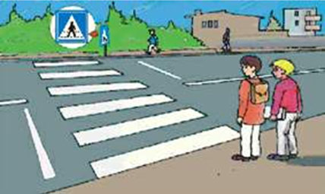
A)

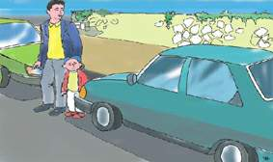
B)

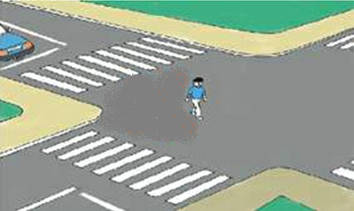
C)

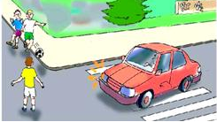
D)

